RELATÓRIO DAS ATIVIDADES DESENVOLVIDAS NA
SECRETARIA MUNICIPAL DA AGRICULTURA E MEIO AMBIENTE.
Mês: Abril/2021

- Pecuária Leiteira e Serviço de Inspeção Municipal
- Realização de 40 atendimentos Clínicos e 16 atendimentos com testes e vacinas de brucelose e tuberculose realizadas pelo Médico Veterinário em propriedades rurais.
- Abastecimento de 89 litros de nitrogênio e 30 doses de sêmen, beneficiando 11 grupos de Inseminação da Cadeia Produtiva do Leite com o Programa de Melhoramento Genético aquisição de Nitrogênio e Sêmen de gado leiteiro.

2. Guia de Transporte Animal - GTA
- Emissão de 50 guias de Transporte Animal (GTA) durante o Mês, para suinocultura, bovinocultura e equinos.
- Atendimento a produtores Rurais com a emissão de 63 de atestados de sanidade de rebanho e 34 emissões de Saldo de rebanho e atualizações de Cadastros.

- Departamento Ambiental
- O Departamento Ambiental através de sua licenciadora Ambiental realizou emissão de 32 isenções de licenciamento para emissões de alvarás de comércio. 01 vistoria e emissão de licença operação par aviário. Sobre Fiscalização ambiental foram realizados vistorias em terrenos urbanos atendendo denúncias sobre queimadas e em propriedades rurais sobre corte de vegetação com ou sem uso de maquinários.

4. Distribuição de Dejetos Suínos:
- O caminhão distribuidor de dejetos suínos realizou a distribuição de 34 cargas de dejetos em Propriedades Rurais durante o Mês de Abril.

- A retroescavadeira realizou os seguinte serviços:
Manutenção de rede de agua Rincão de Lurdes, Ottonelli, Linha Marçal, Bombardelli e São João.
Foram realizados serviços lavoura, silos de silagem, limpeza de bebedouros com uso de Maquina Retroescavadeira em Ouro verde, sitio paiquerê, Posse Ferraz, Rincão de Lurdes, Vista Alegre, Sitio Langner e São Pio X.

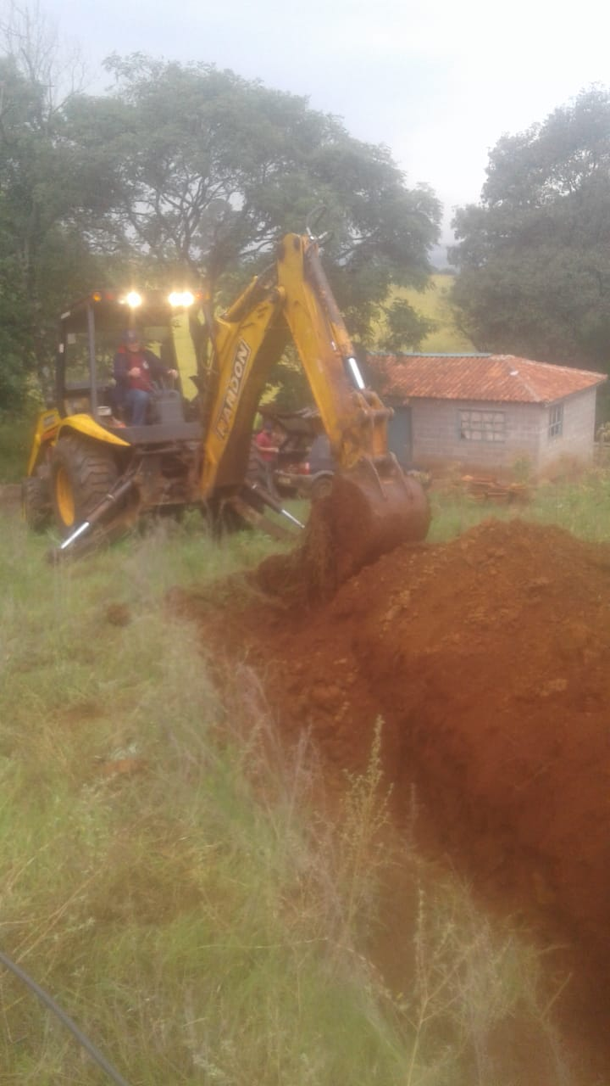
Instalação de Rede de Agua.
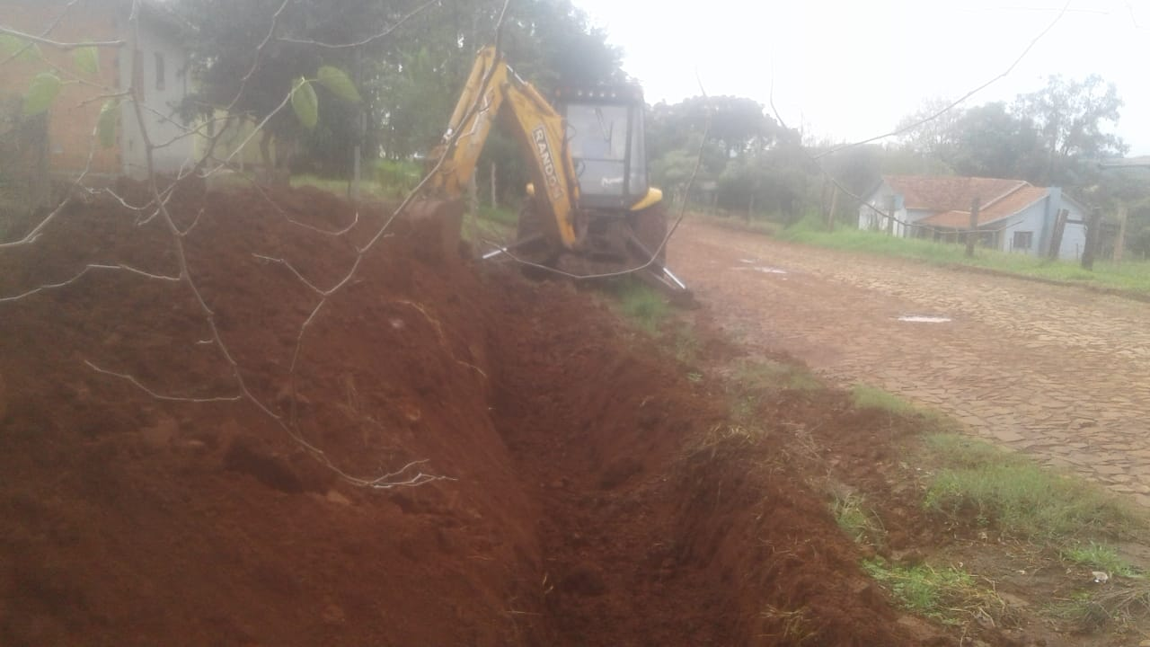
Rede de Agua, Instalação de encanamentos em Vila Ottonelli
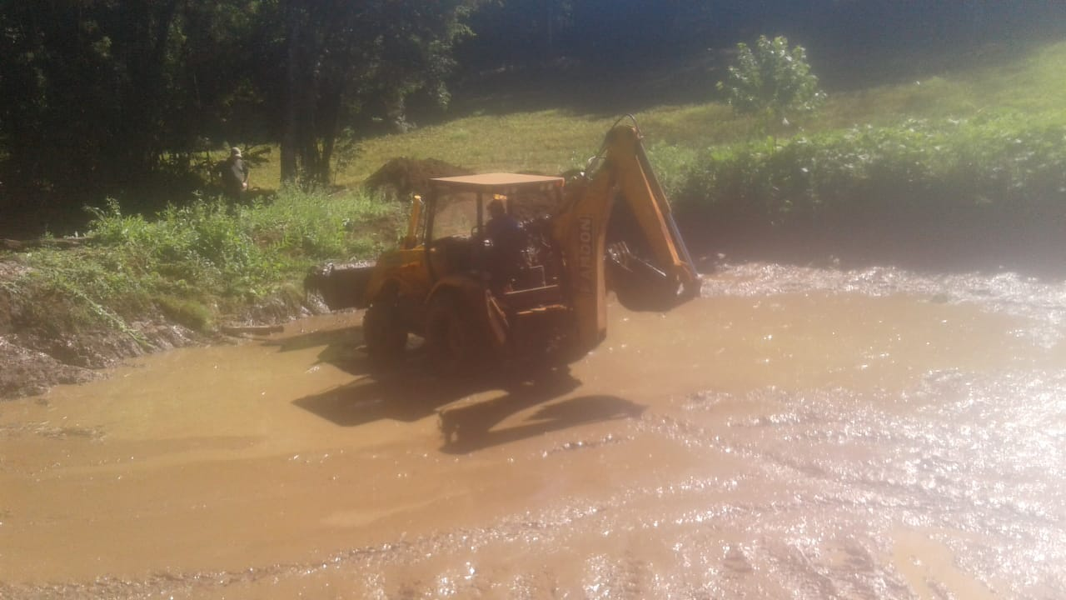
Limpeza de Açude em Sitio Langner
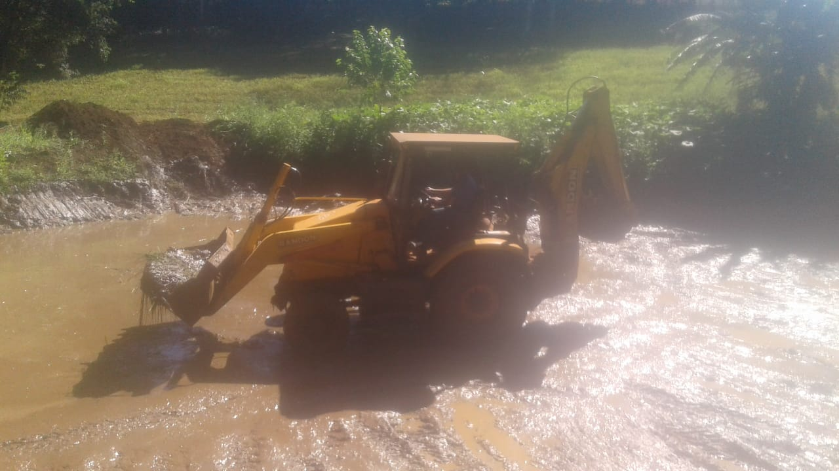
Limpezas de Açudes.
6. Departamento de redes de água:
- O Departamento de redes de água vinculado junto à secretaria de agricultura realizou manutenção e conserto de redes de água nas localidades de:
Linha Marçal, São José, Bombardelli, Lajeado Barreiro, Ottonelli, Vista Alegre, Linha Manica, Rincão de Lourdes, Linha Laura Froner, São João.
- Manutenção de poços artesianos em lajeado Barreiro, Figueira e Linha São José.
-Instalação de novo poço artesiano em Sitio Biron e Instalação de caixa de agua em Sitio Langner.
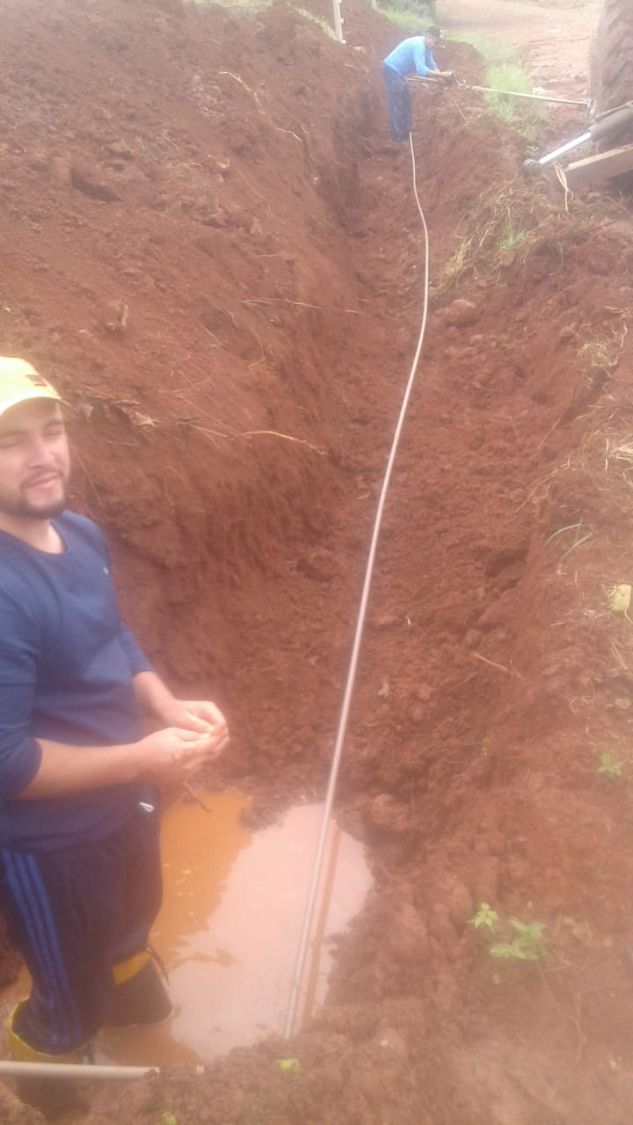
Instalação de rede de agua em Vila Otonelli
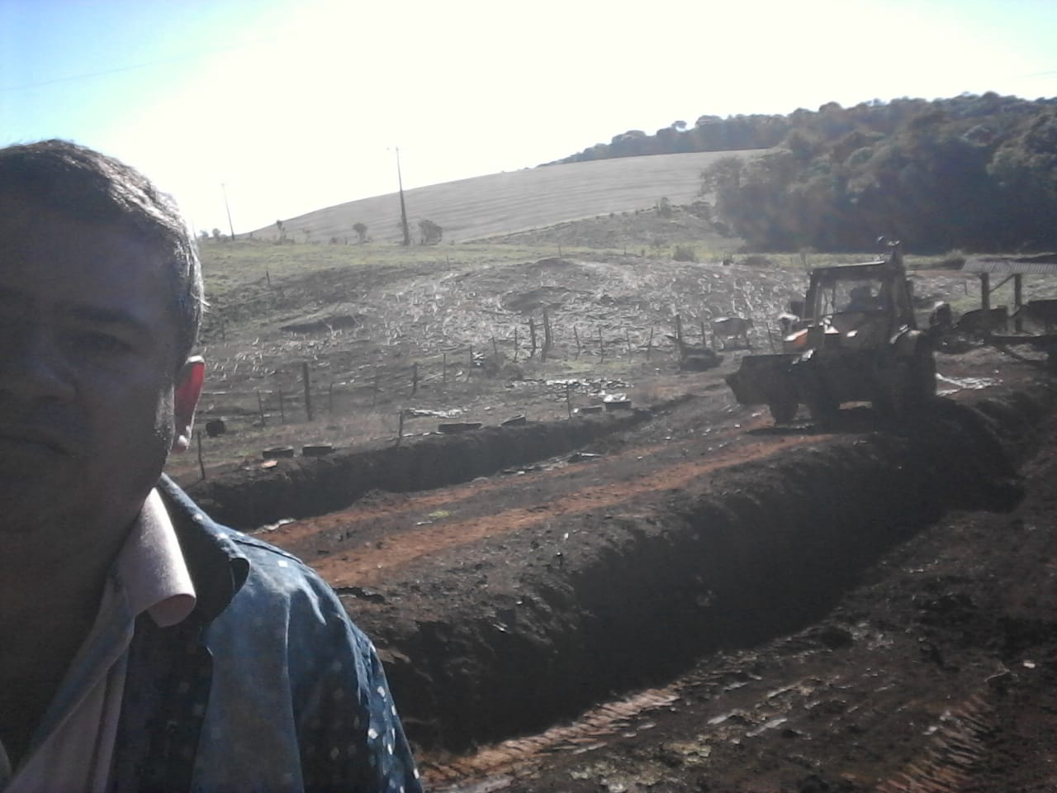
Abertura de silos de silagem Vista Alegre
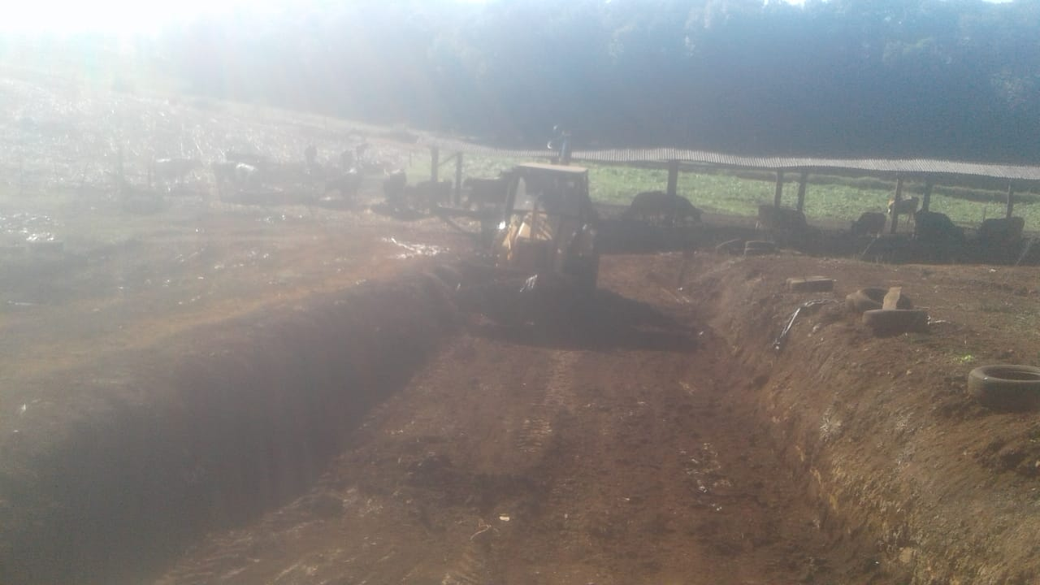
Abertura de Silagem em Sitio Langner

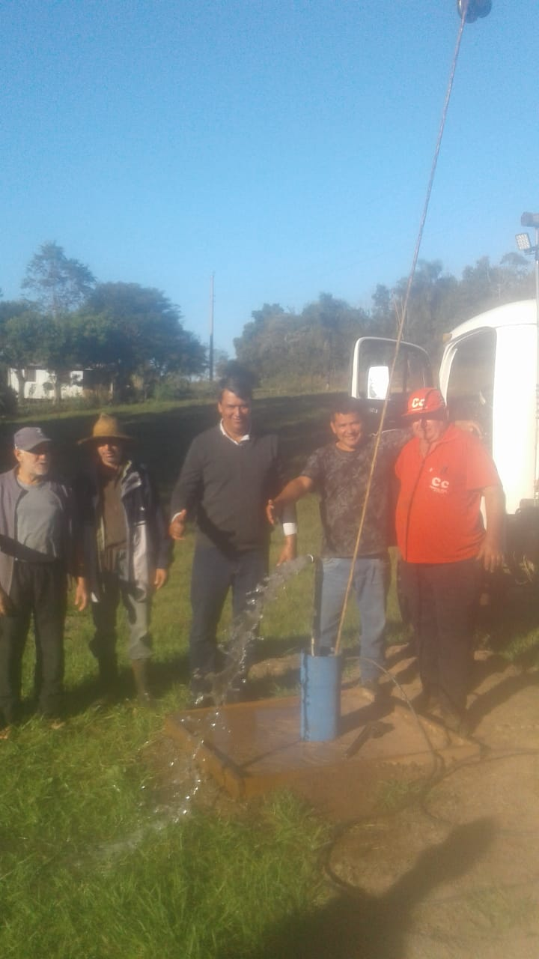
Instalação de Novo poço artesiano em Sitio Biron

